- Nacrtaj proceduru KRIZ kao na slici

- Nacrtaj proceduru OGLEDALO :n :a koja crta 2 geometrijska lika od :n stranica čija je duljina :a. Pogledaj sliku!
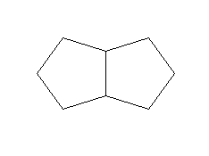
Npr. ogledalo 5 50

- napravi proceduru RED :n :a koja crta :n kvadrata stranice duljine :a

Npr. Red 5 50
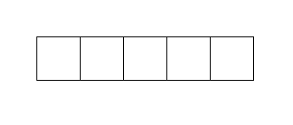

- napravi proceduru RED :n :a koja crta :n jednakostraničnih trokuta stranice duljine :a.

Npr. Red 5 50
